**《电路基础实验》**

**实验报告**

|  |  |
| --- | --- |
| 学 院： | 航海学院 |
| 学　　号： | 2023301038 |
| 姓　　名： | 吉禹畅 |
| 专 业： | 海洋工程大类 |
| 实验组号： | 20 |

**2024年6月**

**目录**

实验一 验证基尔霍夫定律 3

实验二 线性电路线性特性的验证 8

实验三 电源变换与等效电源定理 14

实验四 RC一阶电路 19

实验五 设计RC通频电路 25

实验六 RLC串联谐振实验 31

实验七 基本运算电路的设计 37

实验八 设计有源滤波器 45

# 实验一 验证基尔霍夫定律

## 实验目的

1. 验证基尔霍夫电流定律和基尔霍夫电压定律
2. 学会测定电路的开路电压与短路电流
3. 加强对电路参考方向的理解

## 实验原理

1、基尔霍夫电流定律（KCL）

KCL表述了一个节点处的电流总和等于零。节点是电路中连接两个或多个元件的点。这个定律的实质是电荷守恒定律，即电路中的电荷不会被创造或消失，因此，通过一个节点流入的电流总量必须等于通过该节点流出的电流总量。

2、基尔霍夫电压定律（KVL）

KVL描述了沿着一个闭合回路的电压总和等于零。闭合回路是电路中的一个环路，它可以包括电池、电阻和其他元件。

## 实验内容

1. 验证基尔霍夫电流定律
2. 验证基尔霍夫电压定律

## 实验电路方案

## 测试与数据记录

### 测试用仪器

|  |  |
| --- | --- |
| **器材名称** | **数量** |
| 1000Ω电阻 | 1个 |
| 100Ω电阻 | 2个 |
| 510Ω电阻 | 1个 |
| 200Ω电阻 | 1个 |
| 面包板 | 1个 |
| 可编程直流电源 | 1个 |
| 万用表 | 1个 |
| 杜邦线 | 若干条 |

### 实验步骤

1、按照电路图在面包板上搭建电路;

2、使用万用表电压档测量同一个回路三个电阻上的电压 $U_{1} U_{2} U_{3}$;

3、使用万用表电流档测量同一个节点3个支路上的电流 $I_{1} I_{2} I_{3}$;

### 数据记录

实验时人为标定的电压、电流编号及正方向

|  |  |
| --- | --- |
| **测量量名称** | **测量值** |
| $$U_{1}$$ | 8.0952V |
| $$U_{2}$$ | 1.6097V |
| $$U_{3}$$ | 2.2554V |
| $$I_{1}$$ | 22.526mA |
| $$I_{2}$$ | -6.5218mA |
| $$I_{3}$$ | -15.774mA |

## 结论与分析

（1）由实验数据可得，针对 $I_{1} I_{2} I_{3}$ 所对应的结点，有如下结果分析：

$$22.526 - 6.5218 - 15.774≈0$$

即：

$$I_{1}+ I_{2}+ I_{3}=0$$

符合基尔霍夫电流定律。

（2）由实验数据可得，针对右侧的回路，有以下结果分析：

$$8.0952 + 1.6097 + 2.2554 ≈12$$

即：

$$U_{1}+U_{2}+U_{3}=V_{2} （电源电压）$$

符合基尔霍夫电压定律。

（3）可能会导致误差的因素：

1、电阻的实测值和标称值存在相对误差；

2、仪器、面包板之间的接线松紧程度可能会影响测量结果。

**七、所搭电路照片**

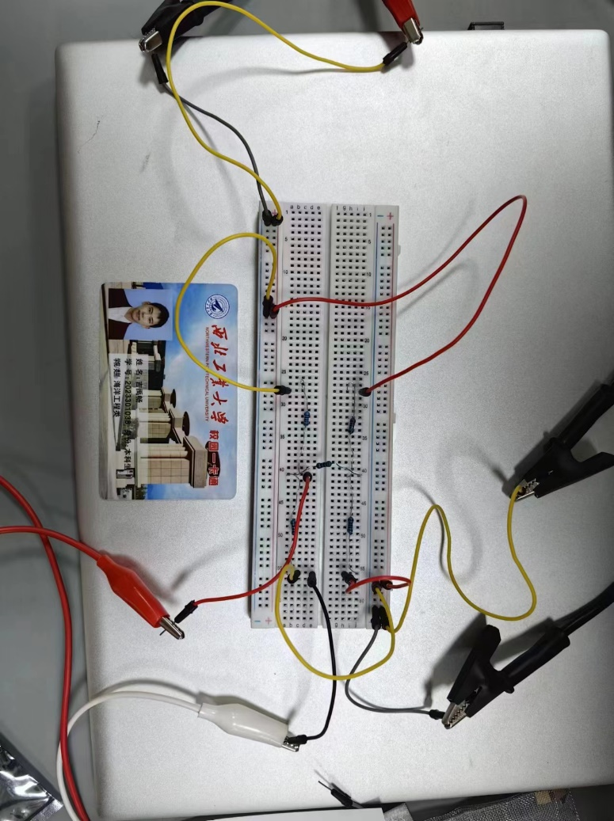

# 实验二 线性电路线性特性的验证

## 实验目的

1. 学习并了解 LM317的使用，并实现恒流输出
2. 掌握齐次定理的验证方法，验证线性电路齐次定理
3. 掌握叠加定理的验证方法，验证线性电路叠加定理

## 实验原理

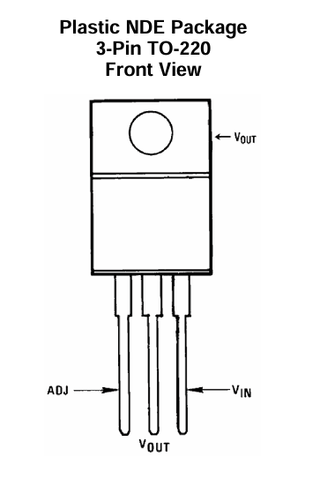1、LM317的使用

直插式封装的LM317芯片

LM317 芯片单列直插式有三个引脚，第一个引脚ADJ的作用是调节，第二个引脚Vout的作用是电压输出，第三个引脚Vin的作用是电压输入。

2、线性电路叠加定理

在有几个独立源共同作用下的线性电路中， 任何一条支路的电流或电压，都可以看成是由每一个独立源单独作用时在该支路所产生的电流或电压的代数和。

3、线性电路齐次定理

当激励信号增加或减小 K 倍时， 电路的响应也将增加或减小 K 倍。某独立源单独作用是指：在电路中将该独立源之外的其他独立源“去掉” ， 即电压源用短路线取代，电流源用开路取代，受控源保持不变。

## 实验内容

1. 验证线性电路齐次定理
2. 验证线性电路叠加定理

## 电路方案

利用LM317实现恒流输出的电路图

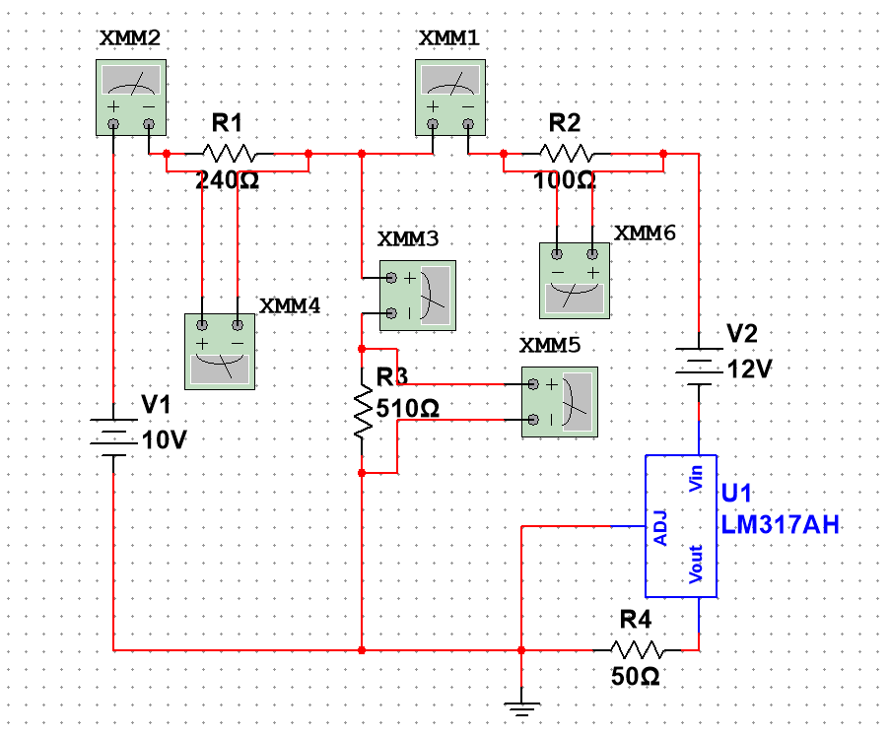

验证电路线性定理的电路图

## 测试与数据记录

### 测试用仪器

|  |  |
| --- | --- |
| **器材名称** | **数量** |
| 万用表 | 1 |
| 50Ω电阻 | 1 |
| 100Ω电阻 | 1 |
| 240Ω电阻 | 1 |
| 510Ω电阻 | 1 |
| LM317模块 | 1 |
| 面包板 | 1 |
| 稳压电源 | 1 |
| 杜邦线 | 若干 |

### 实验步骤

（1）将LM317芯片与电阻、电源相连，用万用表测量其输出的电流；

（2）搭建电路，连接电源；

（3）测量电压源（10V）和芯片电流源（25mA）共同工作时各电阻的电压电流；

（4）将电压源和电流源的输出值降低为5V和12.5mA，测量此时各电阻的电压电流；

（5）电流源断路，测量电压源单独工作时各电阻的电压电流；

（6）恢复电流源，电压源用导线短路，测量电流源单独工作时各电阻的电压电流。

### 数据记录

|  |  |  |  |  |  |  |  |
| --- | --- | --- | --- | --- | --- | --- | --- |
| **电压源** | **电流源** | $U_{1}$ (V) | $U_{2}$ (V) | $U_{3}$ (V) | $I_{1}$ (mA) | $I_{2}$ (mA) | $I_{3}$ (mA) |
| 10V | 25mA | 0.841 | -10.632 | 2.478 | -3.81 | -23.46 | -24.37 |
| 0V | 25mA | 3.919 | -3.930 | 2.415 | - 17.28 | -7.90 | -24.98 |
| 10V | 0mA | -3.121 | -6.679 | 0 | 13.459 | -13.14 | 0 |
| 5V | 12.5mA | 0.453 | -5.470 | 1.259 | - 1.880 | -10.61 | -12.70 |

## 六、结论与分析

（1）验证叠加性

由实验结果可以得出电压电流符合叠加定理，数据分析如下：

$U_{1}$： $0.841≈3.919-3.121$

$U_{2}$： $-10.632≈-3.930-6.679$

$U_{3}$： $2.478≈2.415+0$

$I_{1}$： $-3.81≈-17.28+13.459$

$I_{2}$： $-23.46≈-7.90-13.14$

$I_{3}$： $-24.37≈-24.98+0$

实验结果符合叠加定理。

（2）验证齐次性

由实验结果可以得出电压电流符合齐次定理，数据分析如下：

$U_{1}$： $0.841÷2≈0.453$

$U_{2}$： $-10.632÷2≈-5.470$

$U_{3}$： $2.478÷2≈1.259$

$I_{1}$： $-3.81÷2≈-1.880$

$I_{2}$： $-23.46÷2≈-10.61$

$I_{3}$： $-24.37÷2≈-12.70$

实验结果符合齐次定理。

（3）可能会导致误差的因素：

1、稳压电源输出电压的误差；

2、万用表测量精度的误差；

3、实验过程中电阻发热导致的阻值变化。

**七、所搭电路照片**

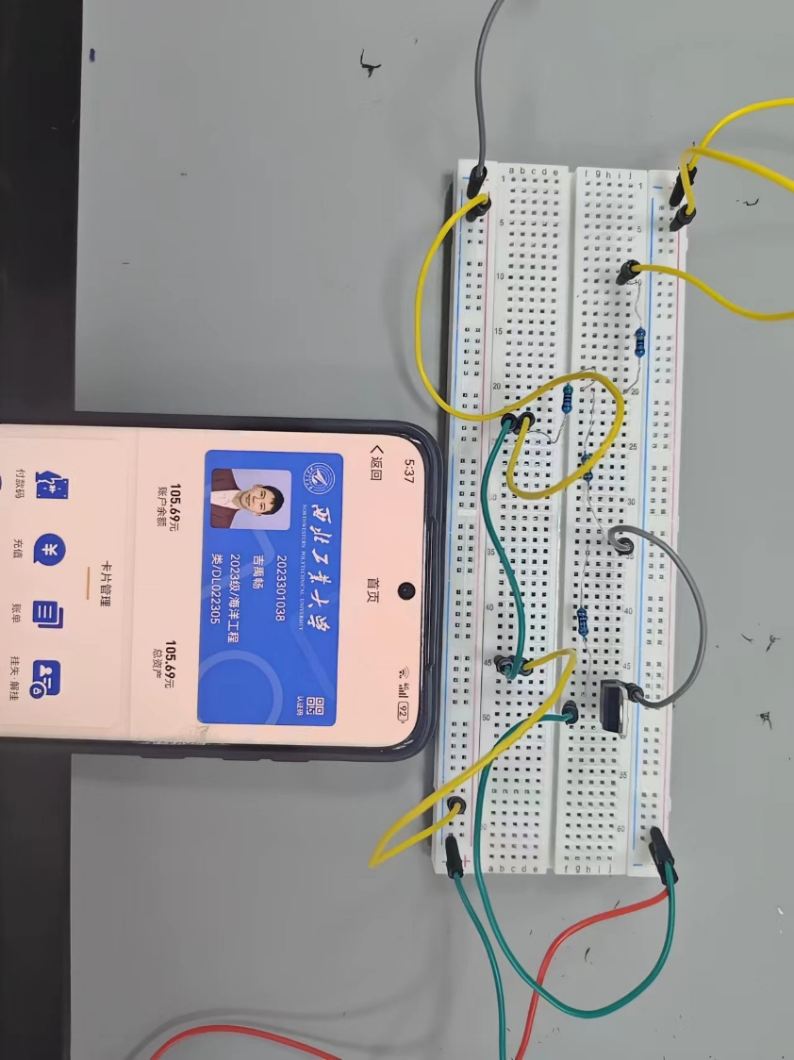

# 实验三 电源变换与等效电源定理

## 实验目的

1. 验证等效电压源定理
2. 求戴维南等效电路等效电阻电阻阻值

## 实验原理

求戴维南等效电路等效内阻的方法

（1）直接测量法：拆除电流源（将电压源短路），直接利用万用表进行测量网络端口电阻。

（2）半偏电流法：在线性含源单口网络接入电流表和可变电阻R1，调节R1使电流表读数为R1为0时的一半，此时线性单口网络的等效电阻等于R1。

（3）半偏电压法：操作与（2）类似，接入电压表和可变电阻R2，调节R2使得R2上电压为开路时的一半，此时内阻等于R2

（4）开路短路法，直接测量开路电压与短路电流由公式R=U/I得出（U和I不能超出测量仪器的额定值）

## 实验内容

（1）测定有源单口网络伏安特性

（2）连接上负载测定伏安特性

（3）由（1）中得到的戴维南电路接入负载，测得伏安特性

比较（3）与（2）所得数据的是否基本一致

## 实验电路方案

## 测试与数据记录

### 测试用仪器

|  |  |
| --- | --- |
| **器材名称** | **数量** |
| 万用表 | 1 |
| 50Ω电阻 | 1 |
| 100Ω电阻 | 3 |
| 240Ω电阻 | 2 |
| 510Ω电阻 | 2 |
| 面包板 | 1 |
| 可编程电源 | 1 |
| 杜邦线 | 若干 |

### 实验步骤

（1）按图正确连接电路。

（2）断开外界可调电阻，用直接测量法测量等效电源内阻。

（3）使用开路短路法测量等效电源电阻，与直接测量法比较。

（4）接入可调电阻，调节可调电阻，分别测出可调电阻为51Ω、100Ω、240Ω、510Ω时可调电阻两端的电压与流过的电流，并将数据记录表格。

（5）将可调电阻调至与用直接测量法或其他方法测出的等效电阻的阻值相同，并串联电压为电路开路电压的电压源得到戴维南等效电路，外接阻值为 51Ω、100Ω、240Ω、510Ω的电阻，分别测量其电压与电流，将数据记录表格。

6.根据实验数据表，分别画出 $U-I$ 关系图线，对两图表进行对比分析，验证戴维南定理的正确性。

### 数据记录

|  |  |  |  |  |
| --- | --- | --- | --- | --- |
| **测试电阻阻值（Ω）** | 51 | 100 | 240 | 510 |
| **电压（V）** | 5.329 | 7.080 | 9.588 | 12.53 |
| **电流（mA）** | 104.72 | 70.079 | 50.94 | 17.607 |

## 六、结论与分析

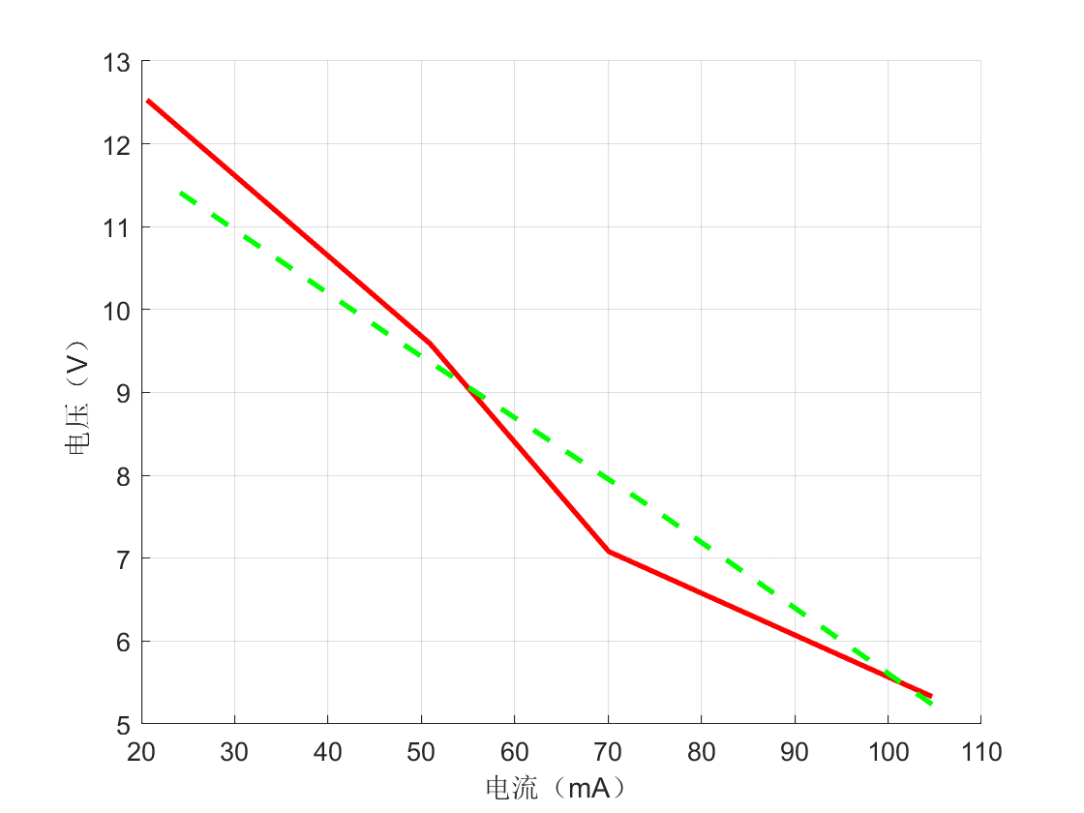（1）由实验数据可以画出：

等效电源和原电源所绘制出的曲线重合度较好。在误差允许的范围内，可以认定电源等效定理（戴维南定理）对外电路的响应成立。

（2）可能会导致误差的因素：

1、可调电阻难以完美调控，存在部分电阻误差

2、电路连接处存在噪音，影响负载电压

3、测量时可能操作不谨慎带入误差

**七、所搭电路照片**

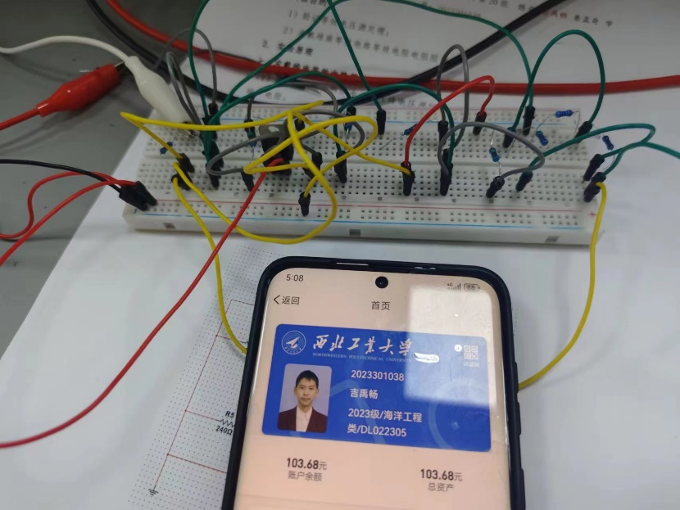

# 实验四 RC一阶电路

## 一、实验目的

1. 学习电路时间常数的测量方法。

2. 进一步学会用示波器观测波形。

## 二、实验原理

（1）RC一阶电路的全响应

非零初始状态下的一阶电路所产生的响应称为全响应，它是输入激励和初始状态的综合作用结果。根据叠加定理，全响应可以分解为零输入响应和零状态响应；此外，也可将其拆分为自由响应和强迫响应，或者将其分解为瞬态响应和稳态响应。

（2）测量RC电路的时间常数

由定义，在电容放电过程中，电容两端电压的表达式为：

$$U_{c}\left(t\right)=U_{0}e^{-\frac{t}{τ}}$$

由上式可得，电容两端电压达到最大值的1/e时(约为0.3679倍)所用的时间即为时间常数 $τ$，在实验中可通过作电容电压 $U_{c}$ 与时间 $t$ 的图象来寻找 $τ$。

在电容由零开始的充电过程中，电容两端电压表达式为：

$$U_{c}\left(t\right)=U_{0}\left(1-e^{-\frac{t}{τ}}\right)$$

由上式可得，电容两端电压达到最大值的1-1/e时(约为0.6321倍)所用的时间即为时间常数 $τ$。同样，在实验中可通过作电容电压 $U_{c}$ 与时间 $t$ 图象或者图表来寻找 $τ$。

## 三、实验内容

（1）利用示波器观察全响应波形，定量测量记录电容上的电压波形与时间常数，并与理论计算时间常数对比；

（2）自选适当的电阻电容与信号源频率实现微分电路与积分电路。

## 四、电路实验方案

## 五、测试与数据记录

### 测试用仪器

|  |  |
| --- | --- |
| **名称** | **数量** |
| 面包板 | 1 |
| 杜邦线 | 若干 |
| 10KΩ电阻 | 1 |
| 0.01μF电容 | 1 |
| 示波器 | 1 |
| 信号发生器 | 1 |

### 实验步骤

选取10kΩ的电阻和0.01μf的电容各一个，并将函数发生器的波形调为方波，频率设为1kHz。观察所得全响应波形，并分析所得波形图计算时间常数；

将波形调成方波，通过 $τ=RC$ 算出时间常数并使得 $τ≫\frac{1}{2}T$，计算出满足积分电路的频率，将示波器接在电容两端，调节频率，观察波形，得到积分电路；

调整频率，使 $τ≪\frac{1}{2}T$，将示波器接在电阻两端，得到微分电路响应。

### 数据记录

全响应

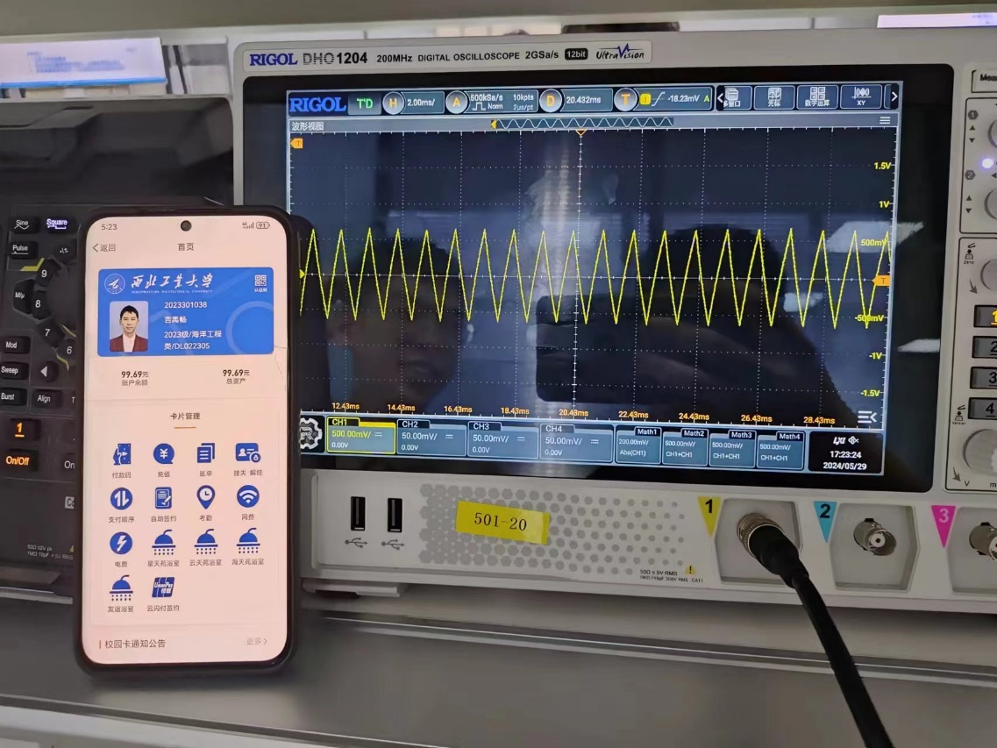

积分电路

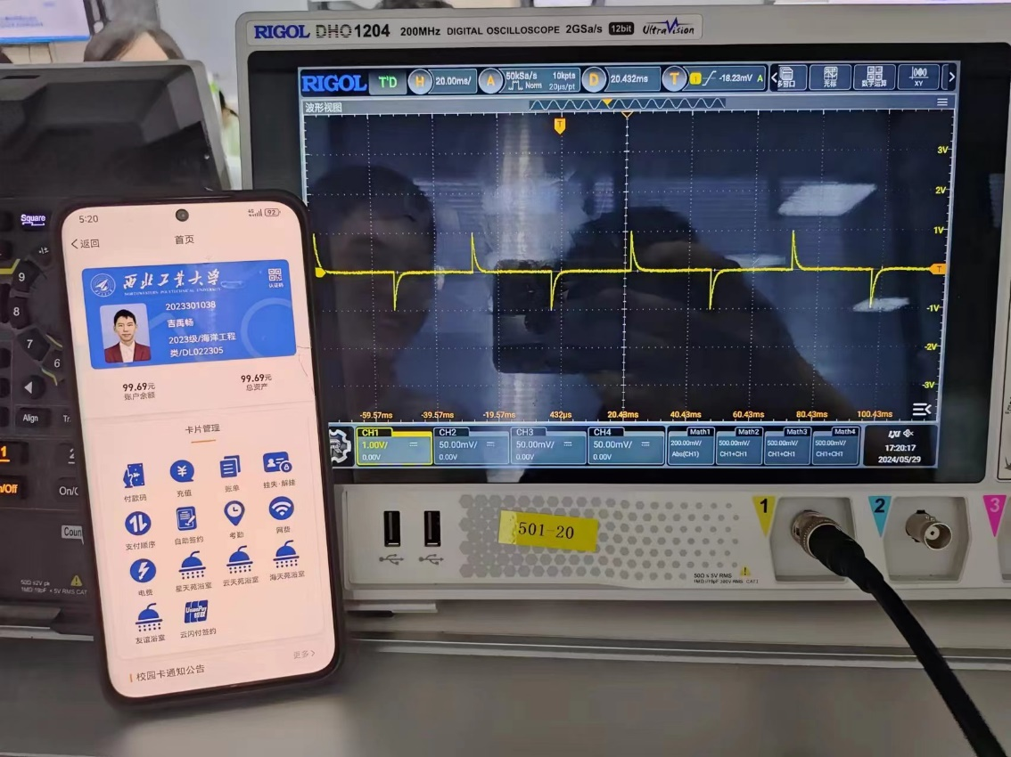

微分电路

实验测得的时间常数 $τ=120μs$。

## 六、结论与分析

（1）实验测得的时间常数与计算出的时间常数基本符合，但存在20%的误差，误差相对较大。

（2）针对此误差，我们的分析如下：

1. 电阻和电容各存在最大5%的误差；
2. 元件间接触不良；
3. 测量仪器内部存在阻抗；
4. 鳄嘴钳存在接触不良的现象。

## 七、所搭电路照片

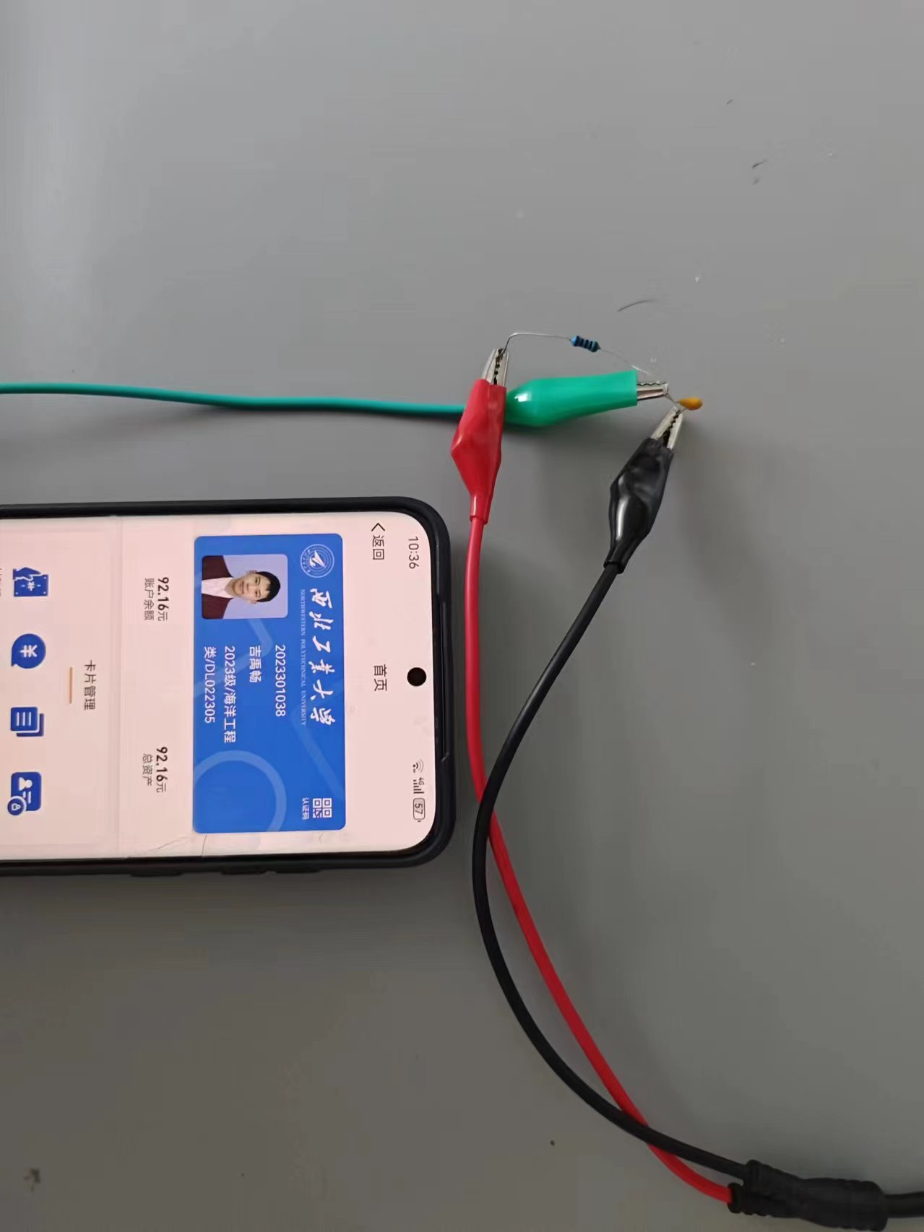

# 实验五 设计RC通频电路

## 实验目的

1、加深对RC一阶电路的了解

2、设计RC电路实现高频低频滤波能力

## 实验原理

（1）滤波器定义：

对不同频率信号具有选择性的电路称为滤波器。它只允许一些频率的信号通过，同时有衰减或抑制另一些频率的信号。

① RC低通无源滤波器：由无源器件电阻、电容电感等被动元件组成，允许低频信号通过，阻碍高频信号传输。

② RC高通无源滤波器：由无源器件电阻、电容电感等被动元件组成，允许高频信号通过，阻碍低频信号传输。

## 实验内容

1. 设计RC低通有源滤波器。
2. 设计RC高通有源滤波器。

## 实验电路方案

高通电路

低通电路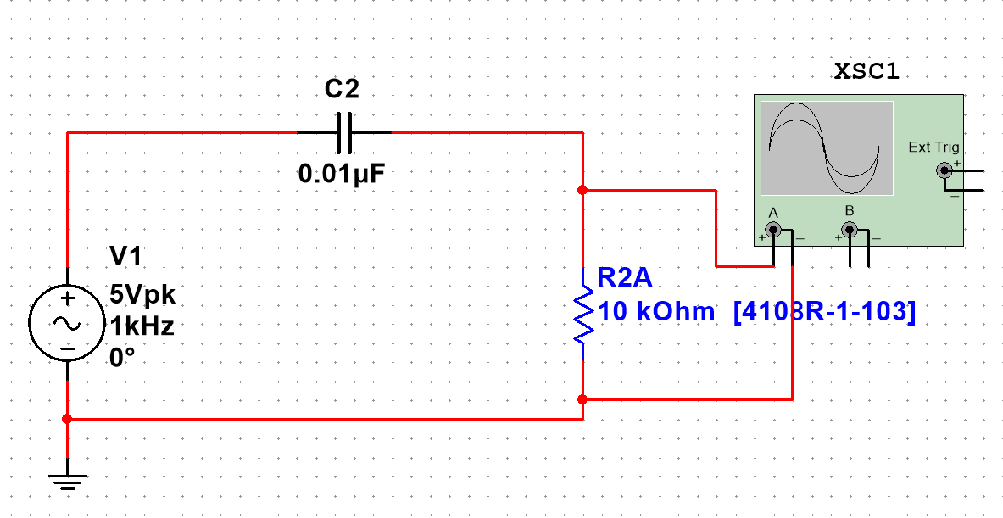

## 测试与数据记录

### 测试用仪器

|  |  |
| --- | --- |
| **名称** | **数量** |
| 杜邦线 | 若干 |
| 10KΩ电阻 | 1 |
| 0.01μF电容 | 1 |
| 示波器 | 1 |
| 信号发生器 | 1 |

### 实验步骤

1. 根据电路图连接电路；
2. 选取适当的电阻，电容作为原件，根据公式计算出f理论值；
3. 将函数信号发生器作为电源，接通电路后观察函数信号发生器，选取f，大于f和小于f的频率记录数据并验证该电路是否具有选频特性。

### 数据记录

高通数据

|  |  |
| --- | --- |
| **频率（kHz）** | **电压（V）** |
| 0.992 | 1.08 |
| 1.092 | 1.14 |
| 1.392 | 1.32 |
| 1.492 | 1.36 |
| 1.592 | 1.4 |
| 1.692 | 1.451 |
| 1.992 | 1.555 |
| 2.092 | 1.578 |
| 2.192 | 1.602 |
| 2.292 | 1.625 |
| 2.392 | 1.639 |
| 2.792 | 1.719 |
| 3.092 | 1.751 |

## 六、结论与分析

（一）高通数据分析

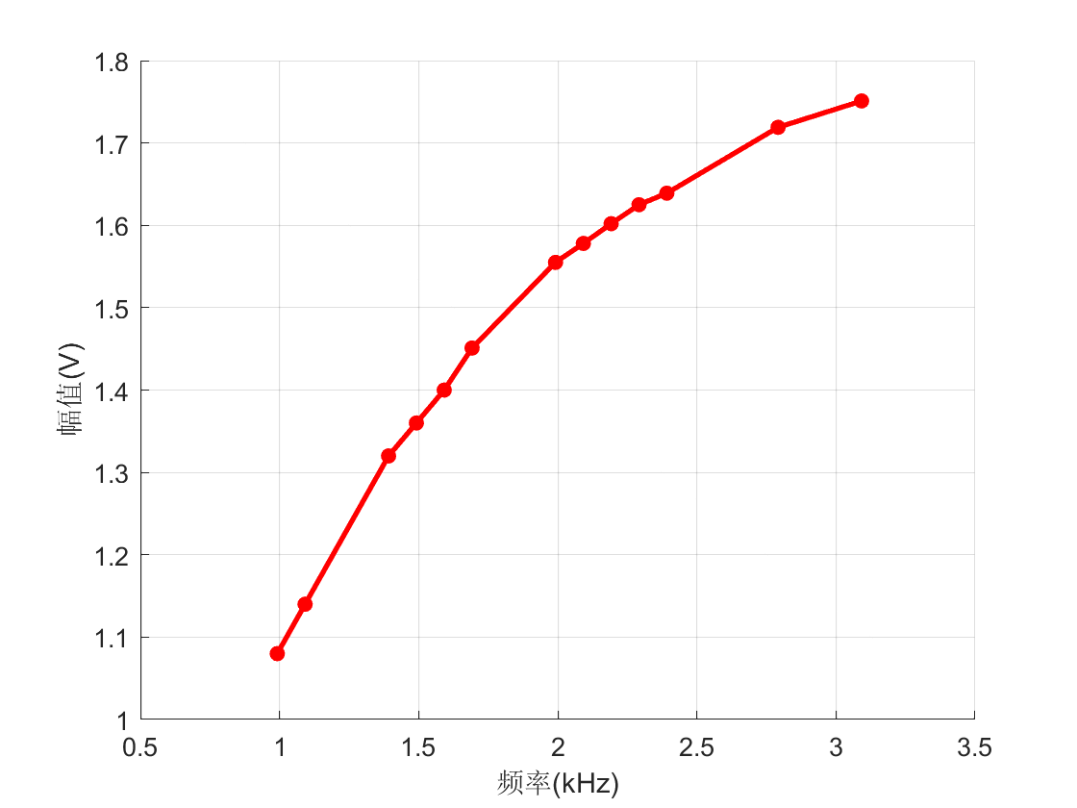

高通图像

根据图像，在高通电路中，1.5kHz左右曲线发生较大变化，基本符合1.591kHz选择性，在大于1.591kHz时再增大f，H(jw)变化趋于平缓。

（二）误差分析

1、节点处的轻微扰动与接触不良可能会给波形带来较大的干扰；

2、电阻与电容的理论值与实际值之间存在误差。

**七、所搭电路照片**



# 实验六 RLC串联谐振实验

## 实验目的

1. 了解RLC串联谐振的的概念
2. 掌握测量串联谐振的谐振频率的方法

## 实验原理

1. 串联谐振

在具有电阻R、电感L和电容C元件的交流电路中，电路两端的电压与其中电流相位一般是不同的。如果调节电路元件（L或C）的参数或电源频率，可以使它们的相位相同，整个电路表现为纯电阻性，这种状态称为谐振。

谐振的本质是电容器中的电场能与电感中的磁场能相互转换，二者相互抵消，使总能量保持不变。在串联电路中，电路的电压 $U$ 与电流 $I$ 的相位相同，电路呈现出电阻性，这种现象称为串联谐振。此时电路的总阻抗等于电感的阻抗，即 $X_{C}=X_{L}$。

电路固有谐振频率：

$$f_{0}=\frac{1}{2π\sqrt{LC}}$$

通频带：

$$B_{f}=\frac{f_{0}}{Q}$$

1. 谐振频率的测量方法

1、交流毫伏法：使用函数信号发生器产生正弦信号并调整频率，观察电阻两端电压。电压最大时的信号频率即为谐振频率。

2、示波器法：通过示波器观测电阻信号波形变化。调整信号频率直至波形幅度最大，此时频率为谐振频率。

3、双表法：设置函数信号发生器输出特定电压，调整频率找到电阻电压最大值为谐振频率。调整输出电压维持V1为1V，记录不同频率下V2达到0.707V、0.5V、0.3V、0.1V的值。

## 实验内容

## （1）在R=100Ω C=0.1μF L=100mH中的电路中，用示波器法测量电路的谐振频率，记录数据。

（2）将电阻替换为510Ω，其它参数不变，用示波器法测量电路的谐振频率记录数据。

## 实验电路方案

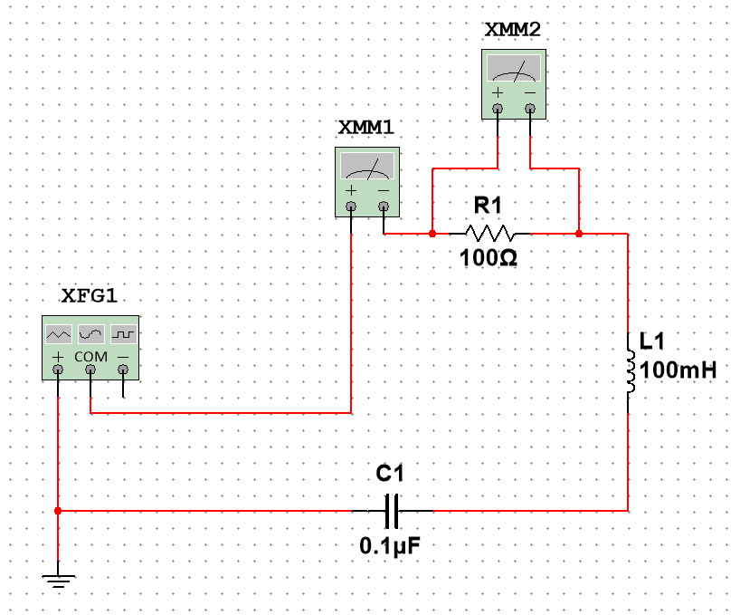

## 测试与数据记录

### 测试用仪器

|  |  |
| --- | --- |
| **器材名称** | **数量** |
| 函数发生器 | 1 |
| 示波器 | 1 |
| 1kΩ电阻 | 1 |
| 0.1uF电容 | 1 |
| 100mH电感 | 1 |
| 杜邦线 | 若干 |
| 面包板 | 1 |

### 实验步骤

1. 将 R=100Ω C=0.1μF L=100mH三元件与函数发生器串联形成完整回路，再将示波器1端口与电阻并联，以测量电压的变化。
2. 函数发生器输出电压U（取为2V），调节函数发生器的频率，观测波形的变化；
3. 在调整函数发生器的同时，记录频率与幅度
4. 将电阻替换成510Ω，其它参数不变，重复上述步骤用示波器法测量电路的谐振频率。

### 数据记录

|  |  |  |  |  |  |  |  |  |  |
| --- | --- | --- | --- | --- | --- | --- | --- | --- | --- |
| **R=100Ω，L=100mH，C=0.1μF** | | | | | | | | | |
| 频率（kHz） | 0.90 | 1.17 | 1.39 | 1.46 | 1.59 | 1.72 | 1.85 | 2.28 | 3.11 |
| 幅度（Vpp） | 0.3 | 0.64 | 1.10 | 1.45 | 1.86 | 1.46 | 1.03 | 0.66 | 0.29 |

|  |  |  |  |  |  |  |  |  |  |
| --- | --- | --- | --- | --- | --- | --- | --- | --- | --- |
| **R=510Ω，L=100mH，C=0.1μF** | | | | | | | | | |
| 频率（kHz） | 0.2 | 0.37 | 1.0 | 1.20 | 1.591 | 1.72 | 1.81 | 2.1 | 3.11 |
| 幅度（Vpp） | 1.0 | 1.02 | 1.50 | 1.75 | 2.0 | 1.75 | 1.50 | 1.0 | 0.35 |

## 六、结论与分析

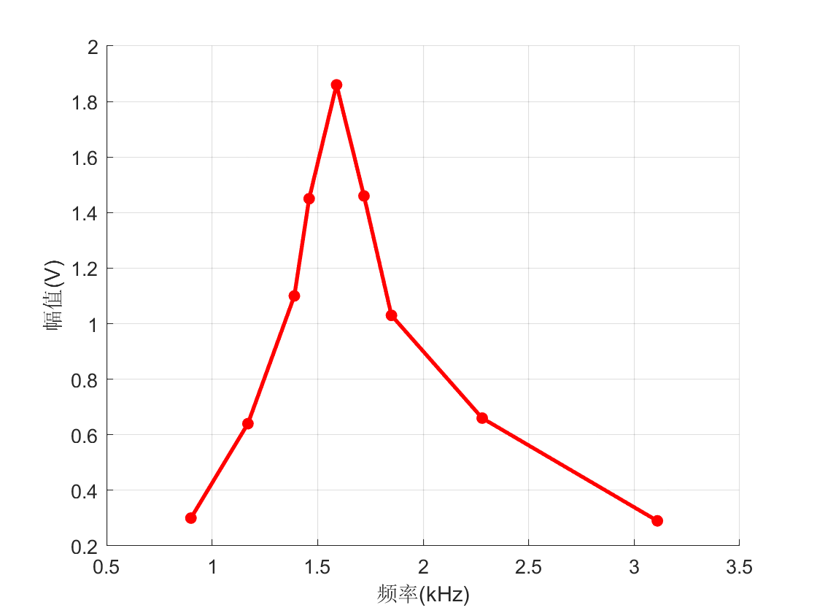

R=100 $Ω$，L=100 $mH$，C=0.1 $μF$

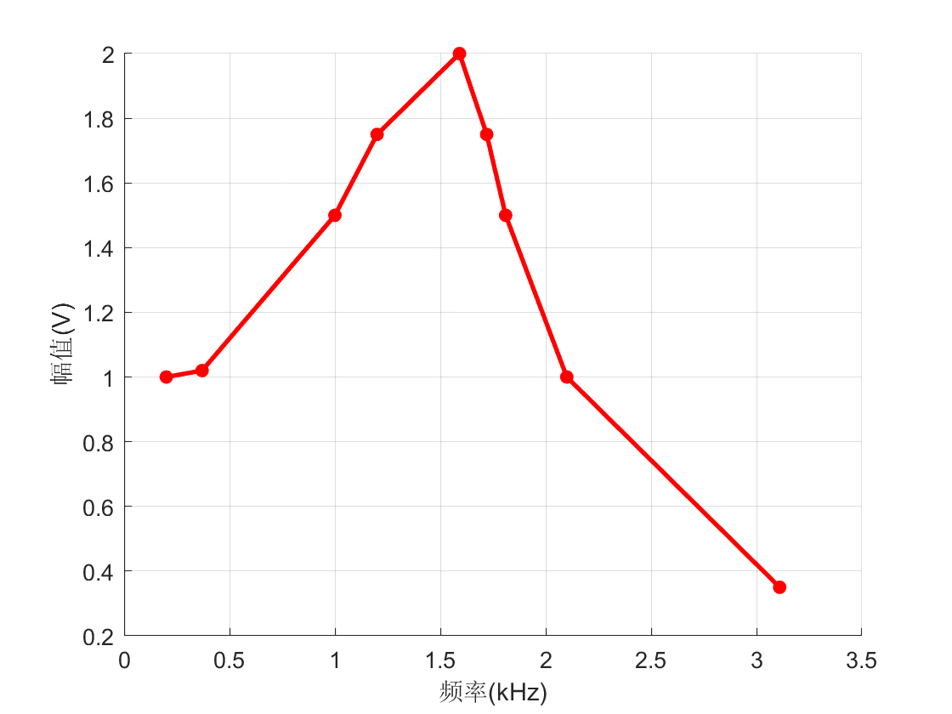

R=510 $Ω$，L=100 $mH$，C=0.1 $μF$

结合测量数据分析，电路的谐振角频率约为1600Hz，符合公式

的计算结果。

* 1. 信号源内阻的影响：
  2. 信号源存在内阻，信号源内阻存在会导致电路品质因数变低，通频带变宽，使电路的选择性变差。
  3. 减小内阻影响的方法：

在实验中，针对电压源，可在其并联一个较小的电阻；对电流源，则串联一个较大的电阻。这样，在实验前我们可以先测量电源的内阻。在后续实验中，我们可以利用串联分压和等效电阻来进行相应操作。另一种方法是采用双表法，在测量过程中适当调节函数信号发生器的输入信号，以确保V1的示数保持稳定。

**七、所搭电路照片**

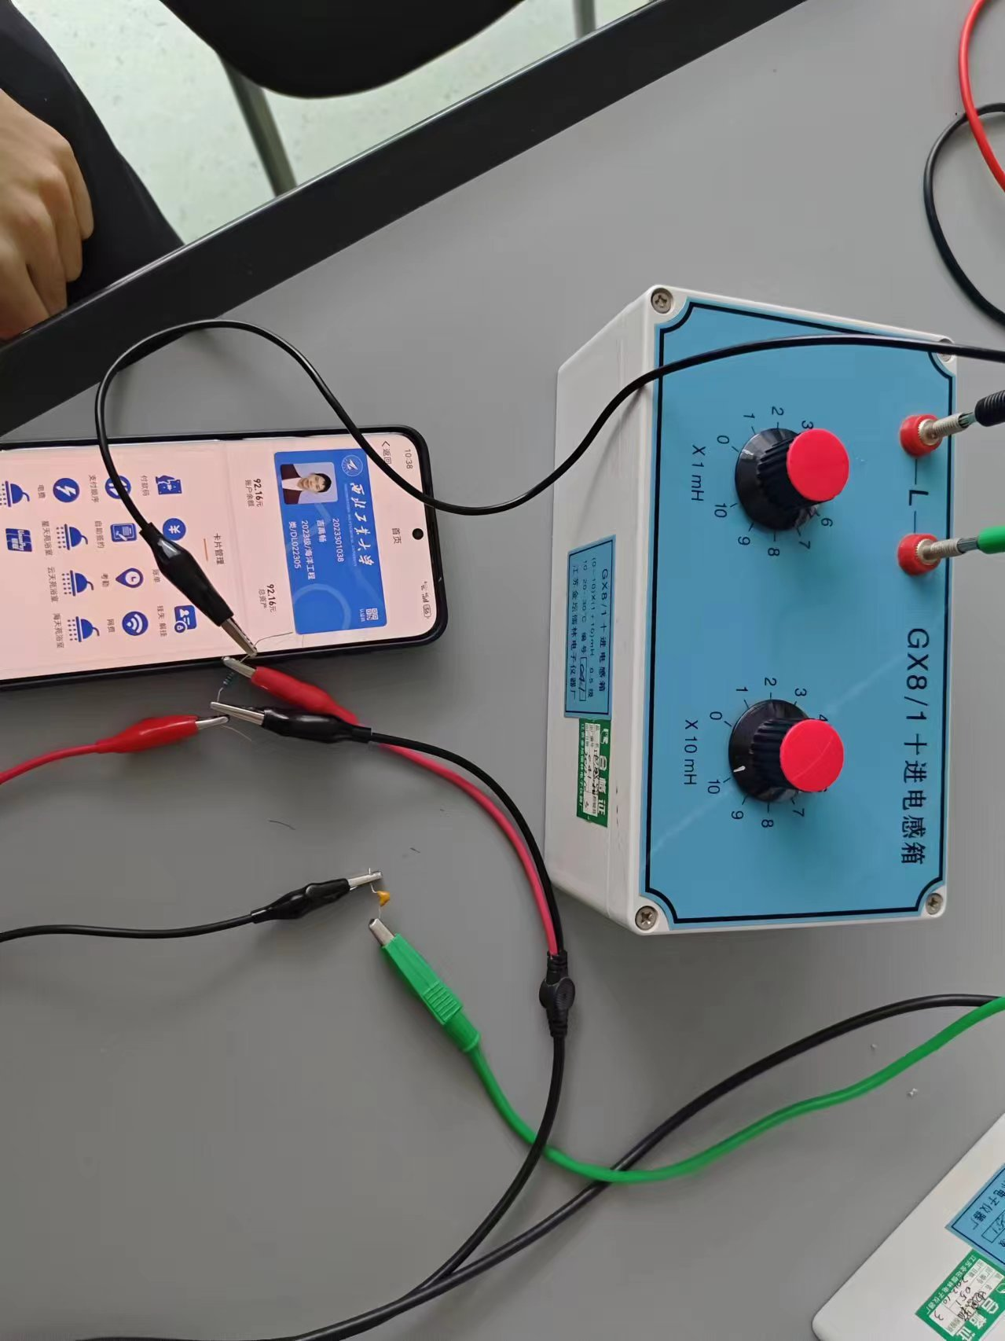

# 实验七 基本运算电路的设计

## 实验目的

1. 理解集成运算放大器（Op-Amp）的基本原理：通过实验，学生可以深入理解集成运算放大器的工作原理，包括反馈、放大、输入输出特性等。
2. 熟悉集成运算放大器的常见电路配置：实验中通常会涉及到集成运算放大器的常见电路配置，如非反向放大器、反向放大器、比较器等，通过实际操作，学生可以熟悉这些电路的组成和工作原理。
3. 学习电路分析和设计方法：通过搭建集成运算放大器电路并进行实验测量，学生可以学习电路分析和设计的基本方法，包括电压和电流的计算、电路参数的调整等。
4. 实践测量技能：实验过程中需要使用各种仪器进行电路参数的测量，如示波器、万用表等，通过实验可以培养学生的实践操作能力和测量技能。

## 实验原理

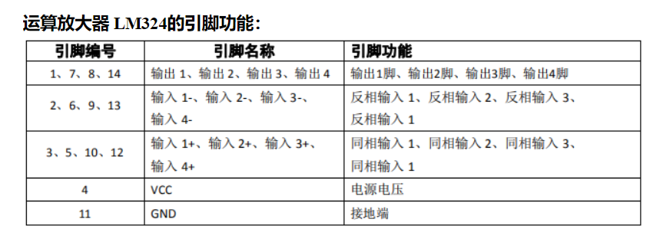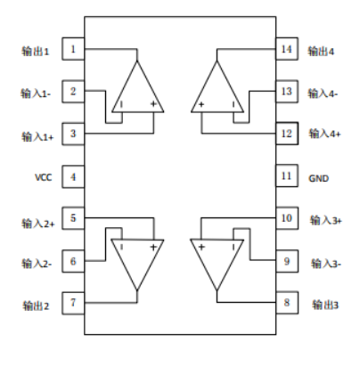（一）LM324各引脚作用

（二）在实验中，使用双电源供电（+5V和-5V）的目的是为了确保运放电路在工作过程中能够有效地处理负电平信号并保护运放器件。一些运放电路，例如差分放大电路，可能会产生负输出信号。如果使用单电源供电，电源的最低电平将为0V（即GND），这将导致输出信号被强制钳位在0V，从而无法有效地表示负输出。此外，如果运放器件的输入电平包含负电平，并且使用单电源供电，则有可能导致运放器件受损。

一般情况下，运放器件的输入和输出电平应该位于其供电电压范围内。因此，双电源供电能够确保输入和输出的电平范围能够包含负电平信号。如果可以确定输入和输出信号都不会包含负电平，则可以考虑使用单电源供电。

## 实验内容

### 1、 实现用LM324组成反向比例放大器，并用示波器观测输入输出波形；

### 2、 改变Vpp：0.5—4V并记录输出端Vpp；

### 3、 观察失真现象并进行分析；

### 4、 实现含运放的有源积分电路，并用示波器观测输入输出波。

## 实验电路方案

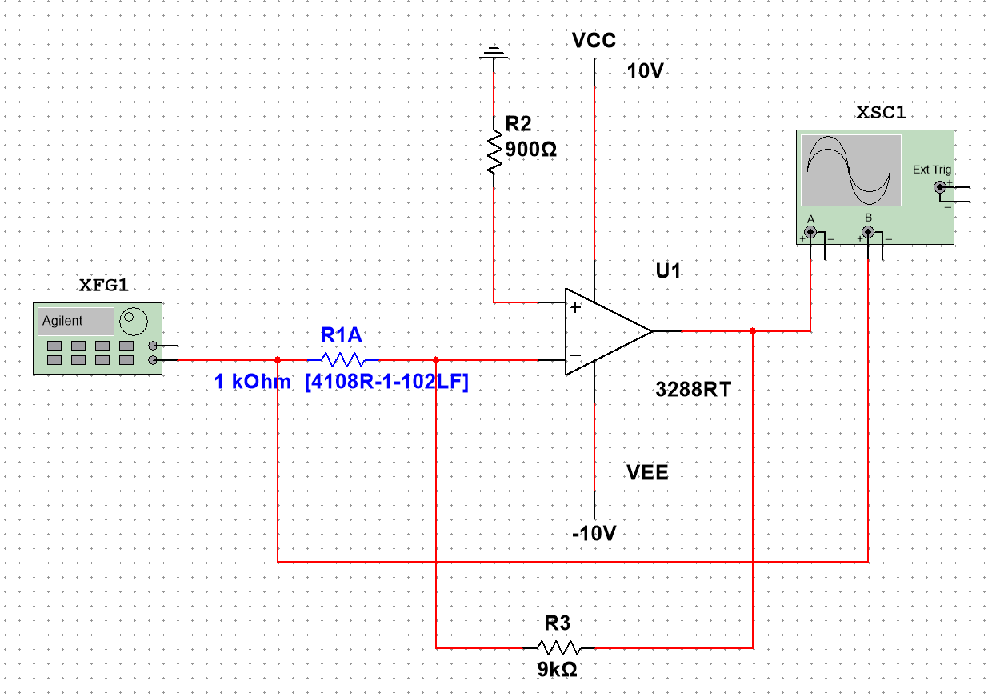

反向比例放大器电路

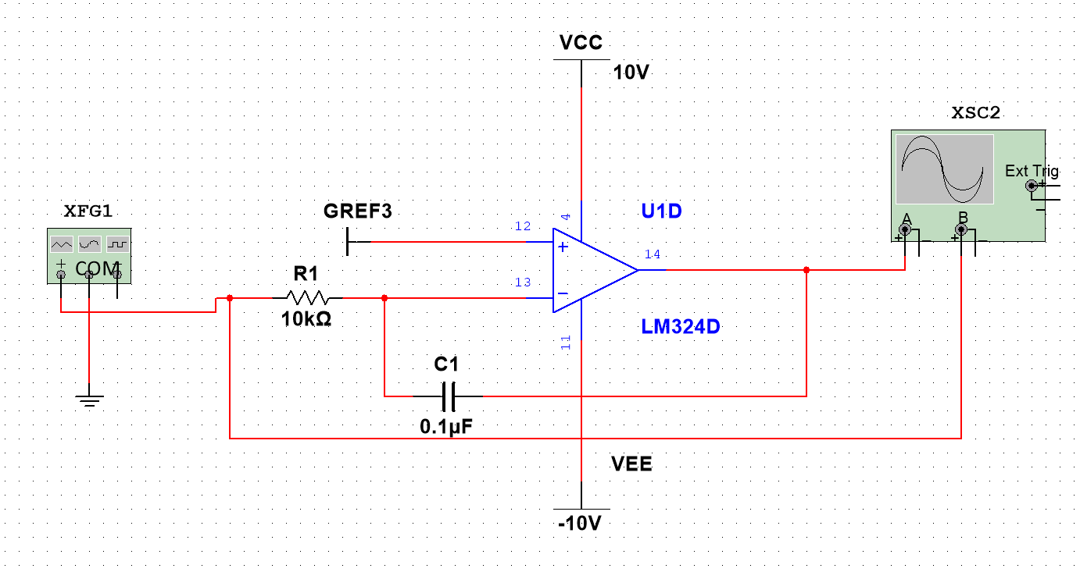

积分电路

## 测试与数据记录

### 测试用仪器

|  |  |
| --- | --- |
| **名称** | **数量** |
| 面包板 | 1 |
| 杜邦线 | 若干 |
| 电阻 | 若干 |
| 0.1μF电容 | 1 |
| LM324 | 1 |
| 示波器 | 1 |
| 信号发生器 | 1 |

### 实验步骤

（1）按照反比例放大电路图连接电路，记录Vpp为0.5时的输入输出波形；

（2）改变Vpp (0.5-2V) 记录输出端Vpp；

（3）调整频率，观测何时出现失真；

（4）按照积分电路图连接电路，实现三角波输出。

### 数据记录

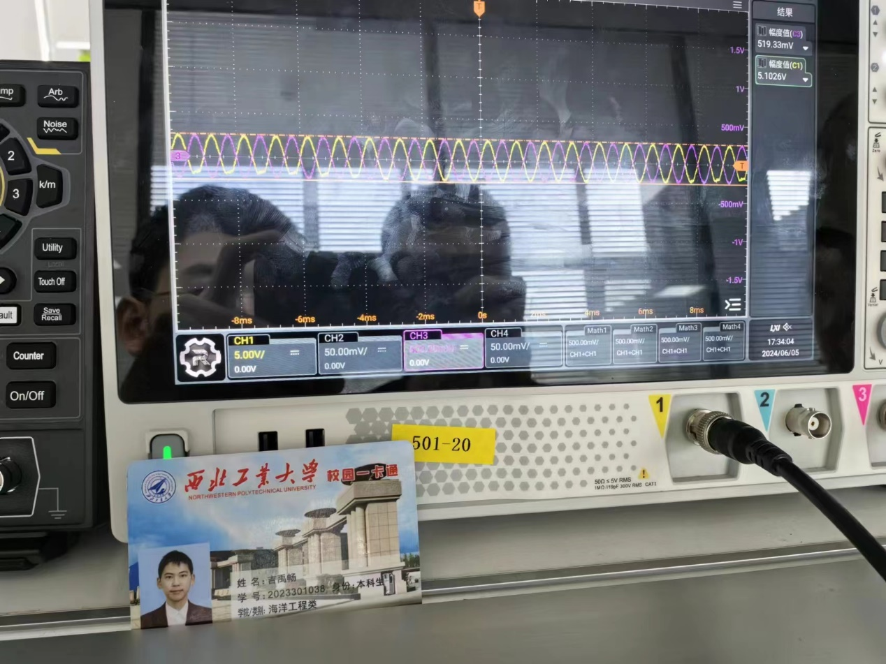

反向放大电路输入输出波形

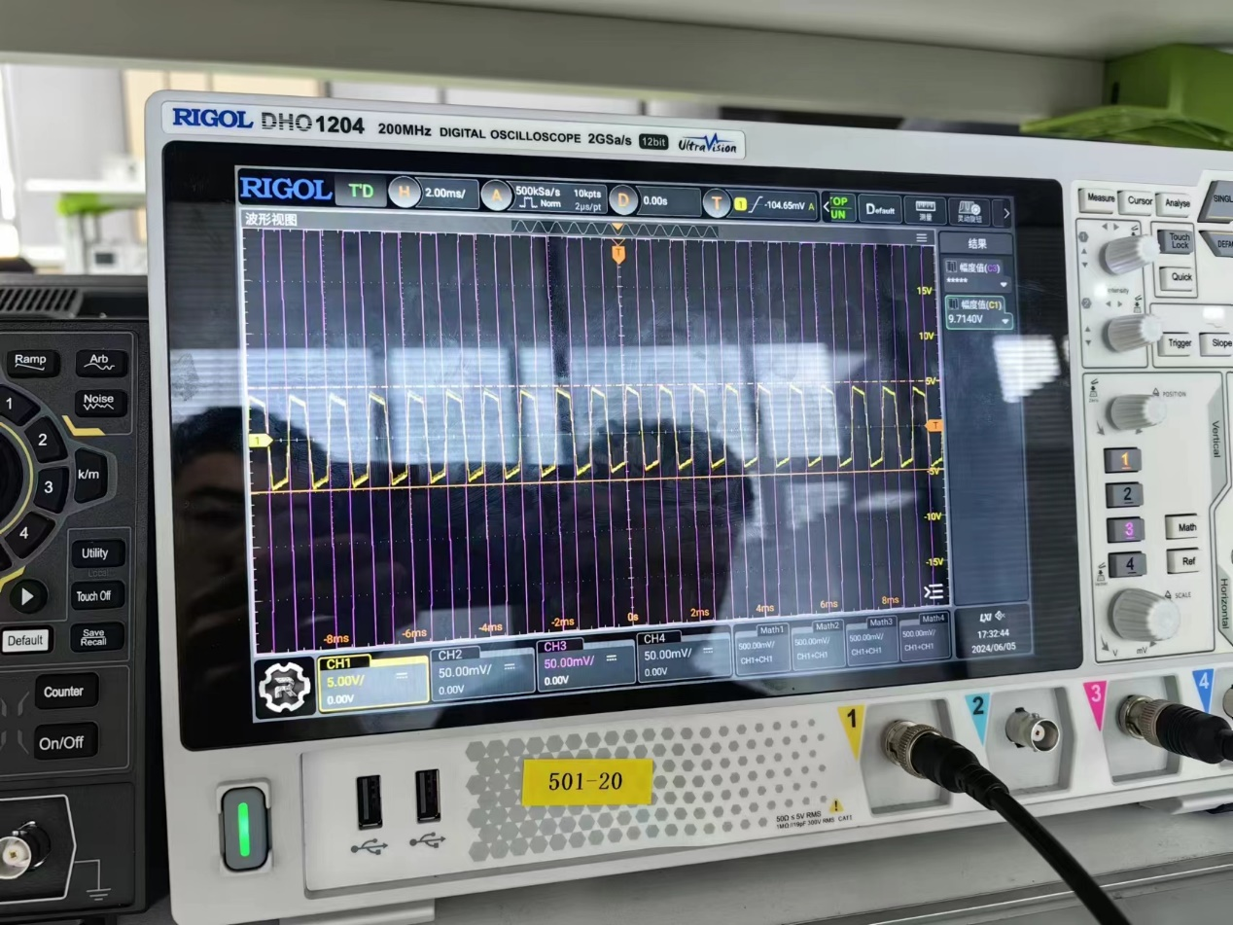

观察到的失真现象

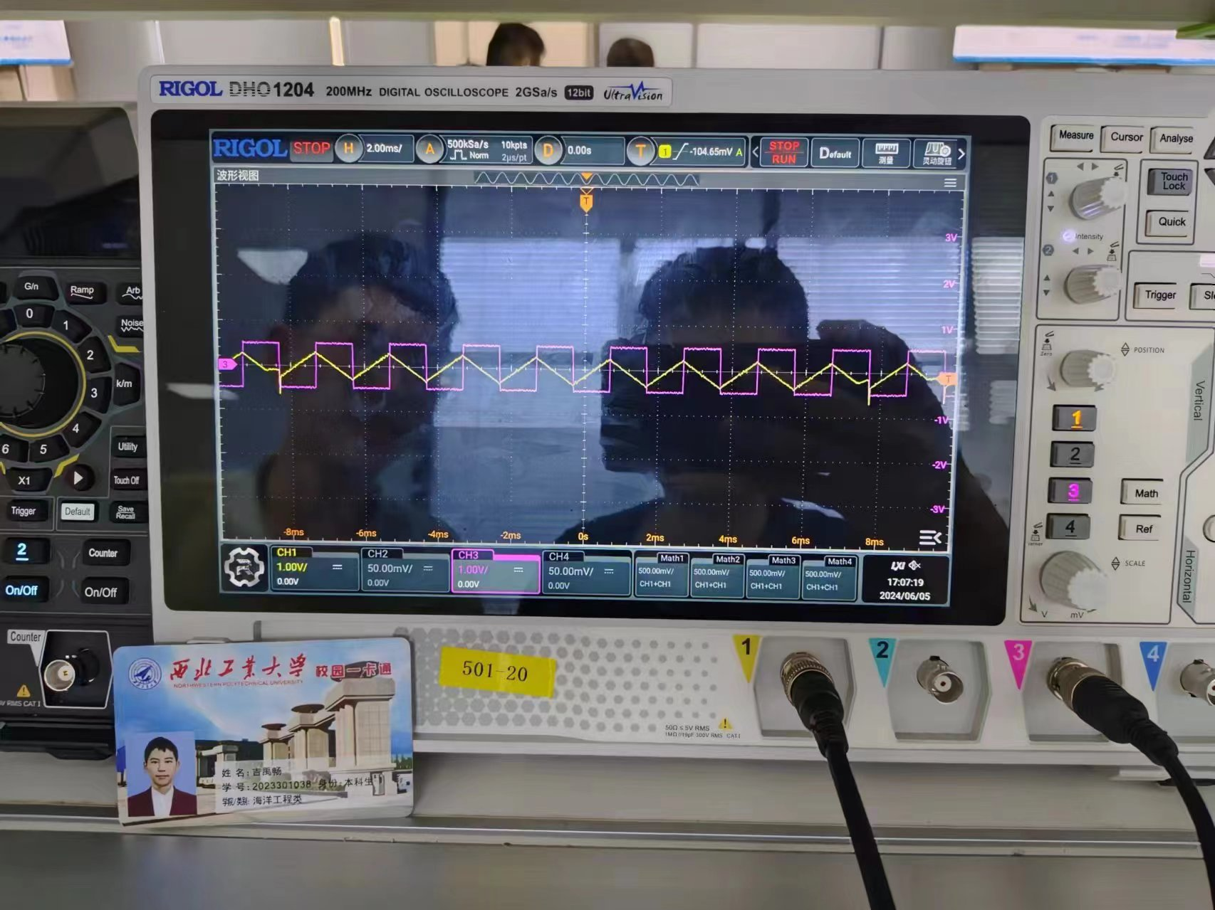

有源积分电路输出三角波

|  |  |  |  |  |  |  |
| --- | --- | --- | --- | --- | --- | --- |
| **输入电压Vpp/V** | | 0.1 | 0.3 | 0.5 | 1 | 2 |
| **输出电压V0** | **理论计算值（Vpp)** | 1 | 3 | 5 | 10 | 20 |
| **实测值(Vpp)** | 0.99 | 3.2 | 4.52 | 9.3 | 9.6 |
| **误差** | 1% | 6.26% | 9% | 7% | 52% |

## 六、结论与分析

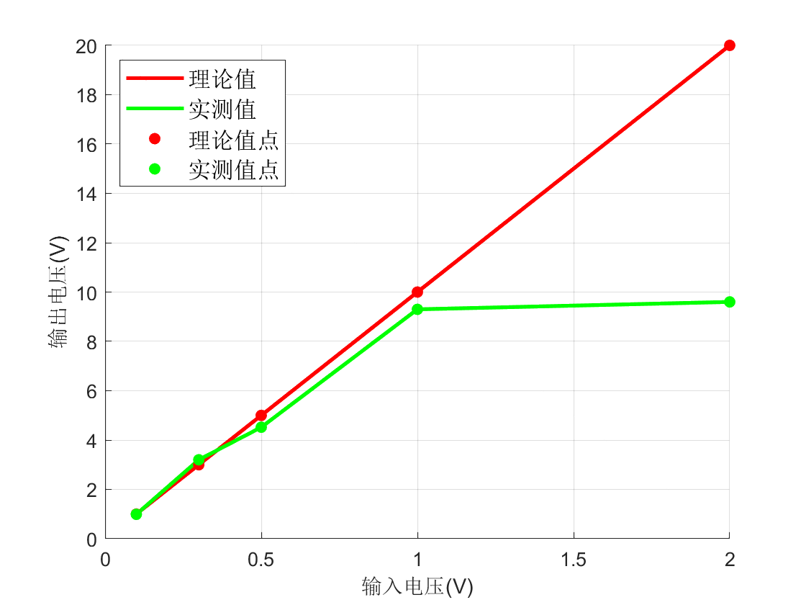

（一）由图可得，当输入电压达到1Vpp时，电路出现失真。

（二）波形失真的原因：由于运算放大器件工作在非线性区而产生的非线性失真：饱和失真、截止失真。

饱和失真：放大器件工作到特性曲线的饱和区产生的失真。

截止失真：这种失真是由于放大器工作到特性曲线的截止区产生的。

**七、所搭电路照片**

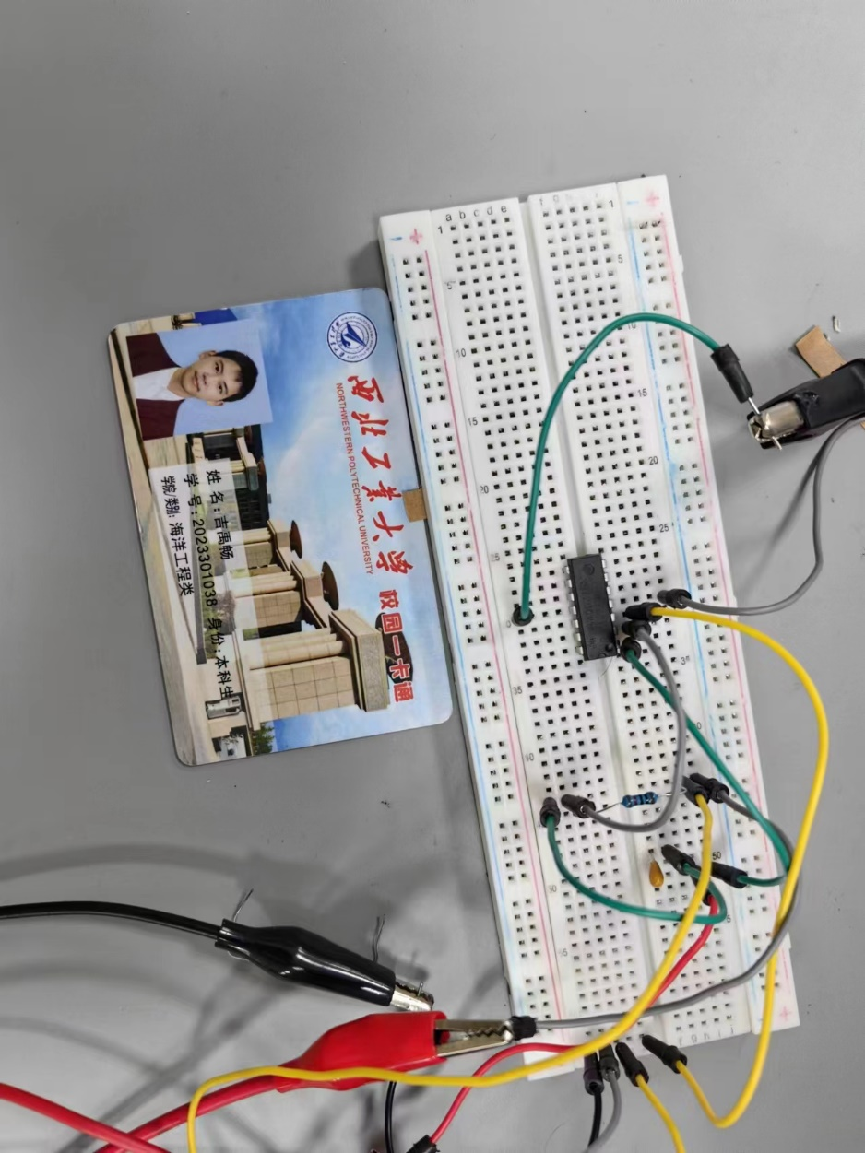

# 实验八 设计有源滤波器

## 实验目的

1. 进一步掌握RC电路的特性以及运算放大器的使用；
2. 了解由于滤波器与无源滤波器的区别以及各自的优缺点；
3. 了解电压（电流）、功率放大倍数分贝数的定义。

## 实验原理

有源滤波器是使用了放大器等有源元件的滤波器，可以通过放大和反相作用来实现不同的滤波功能。无源滤波器则是只使用了电阻、电容、电感等无源元件的滤波器，不需要外部电源，其工作原理是基于电路本身的特性和单元件之间的相互作用。

**有源滤波器的优缺点**

有源滤波器的优点是具有很高的增益，可以增强信号的弱化部分；其频率特性较好，可以滤除高频噪声，并且具有较高的品质因数和截止频率的可调性。然而，有源滤波器的缺点是由于使用了放大器等有源元件，其成本较高；另外，有源滤波器需要外部电源支持，其稳定性和可靠性受到电源供应状况的影响。

**无源滤波器的优缺点**

无源滤波器的优点是具有较低的成本，同时由于不需要外部电源支持，其稳定性和可靠性相对更高。此外，无源滤波器具有很好的线性特性，较少产生非线性失真。 然而，无源滤波器的缺点是其增益较低，不适用于需要增强信号的场合；其品质因数和截止频率也较难调节。

$$分贝数（dB）=20×\log_{10}{（\frac{V_{out}}{V_{in}}）}$$

其中，($V_{out}$) 是输出电压，( $V_{in}$) 是输入电压。这个公式中的“20”来源于电压与功率的关系（功率与电压的平方成正比），而对数运算提供了一种方便的方式来处理非常大的或非常小的比例。

$$分贝数（dB）=20×\log_{10}{（\frac{I_{out}}{I_{in}}）}$$

其中，($I_{out}$) 是输出电流，($I_{in}$) 是输入电压。这个公式中的“20”来源于电压与功率的关系（功率与电压的平方成正比），而对数运算提供了一种方便的方式来处理非常大的或非常小的比例。

$$分贝数（dB）=20×\log_{10}{（\frac{P_{out}}{P_{in}}）}$$

其中，( $P_{out}$) 是输出功率，( $P_{in}$) 是输入功率。这个公式利用了对数的性质来表示两个功率之间的比例。如果输出功率等于输入功率，那么分贝数为0 dB，表示没有增益或损失。

## 实验内容

1. 连接低通电路
2. 连接高通电路
3. 连接带通电路
4. 记录实验数据

## 实验电路方案

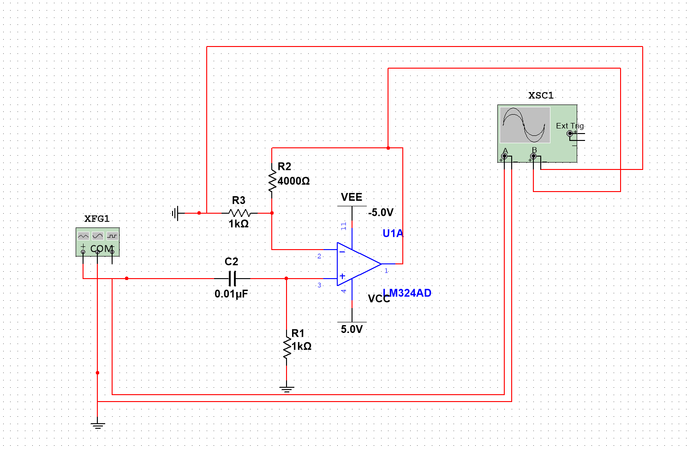

低通电路

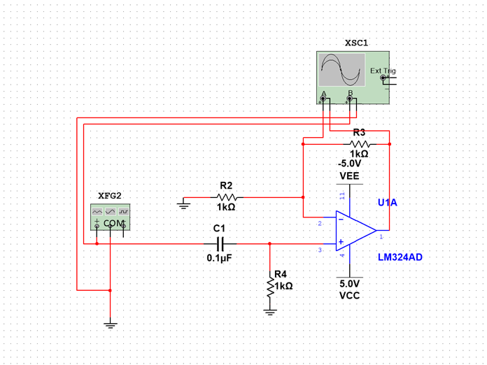

高通电路

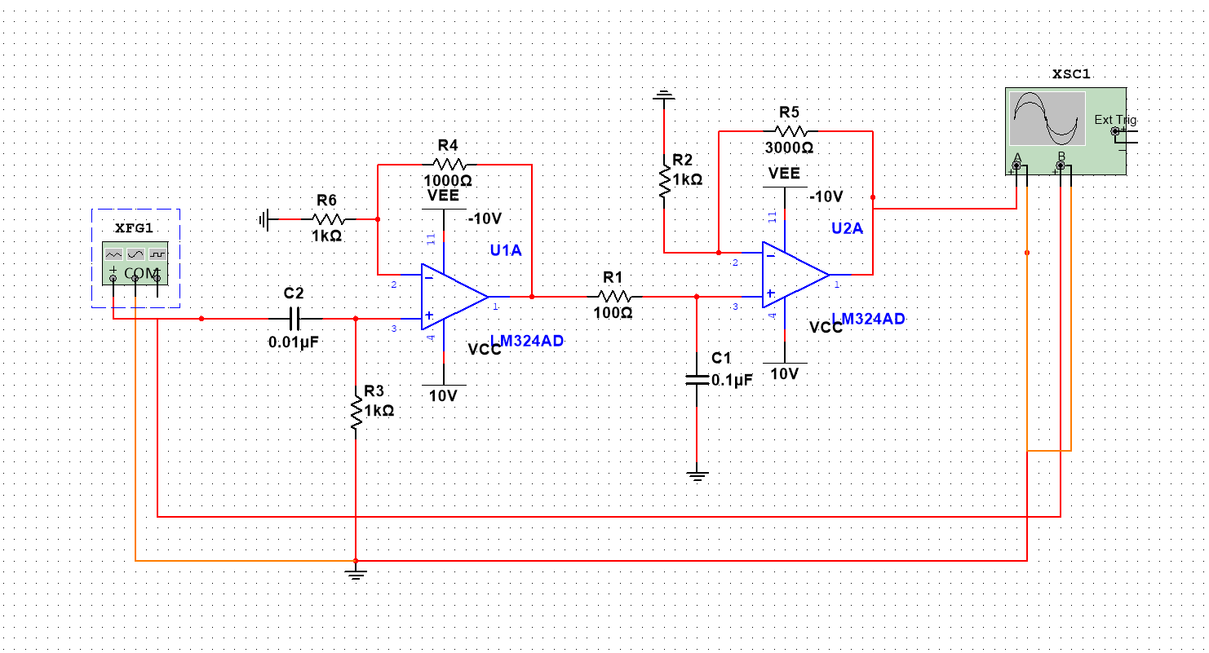

带通电路

## 测试与数据记录

### 测试用仪器

|  |  |
| --- | --- |
| **器材名称** | **数量** |
| 函数发生器 | 1 |
| 示波器 | 1 |
| 1kΩ电阻 | 5 |
| 面包板 | 1 |
| 杜邦线 | 若干 |
| 0.1uF电感 | 2 |

### 实验步骤

1. 根据仿真电路图连接低通高通电路
2. 记录低通高通数据
3. 并级联形成带通电路
4. 记录带通数据

### 数据记录

高通电路：

|  |  |
| --- | --- |
| **频率** | **电压** |
| 1 | 100 |
| 50 | 324 |
| 100 | 546 |
| 160 | 700 |
| 300 | 898 |
| 500 | 969 |
| 700 | 1001 |

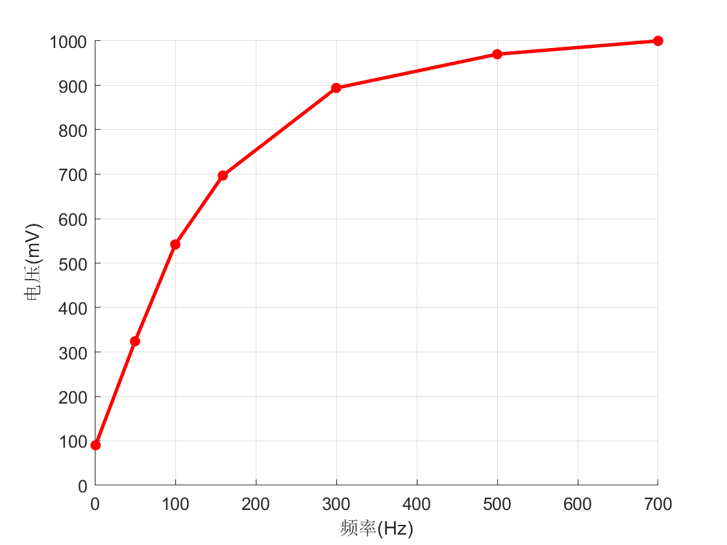

低通电路：

|  |  |
| --- | --- |
| **频率（Hz）** | **电压（mV）** |
| 400 | 1016 |
| 700 | 962 |
| 1000 | 911 |
| 1600 | 751 |
| 2000 | 728 |
| 3000 | 625 |
| 4000 | 422 |

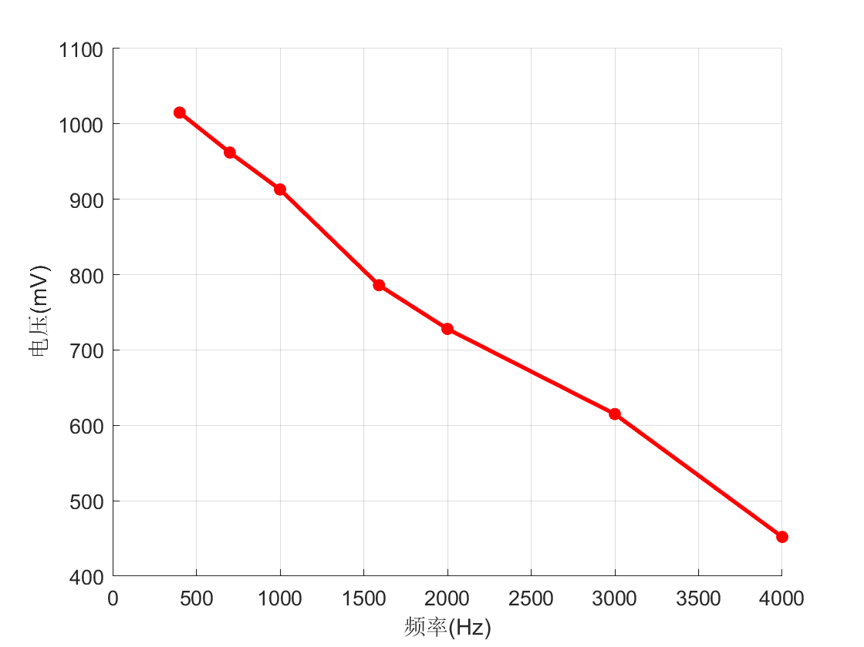

带通电路：

|  |  |
| --- | --- |
| **频率（Hz）** | **电压（mV）** |
| 1 | 60 |
| 50 | 568 |
| 100 | 982 |
| 160 | 1388 |
| 300 | 1579 |
| 500 | 1734 |
| 700 | 1765 |
| 1000 | 1652 |
| 1600 | 1424 |
| 2000 | 1291 |
| 3000 | 1013 |
| 4000 | 53 |

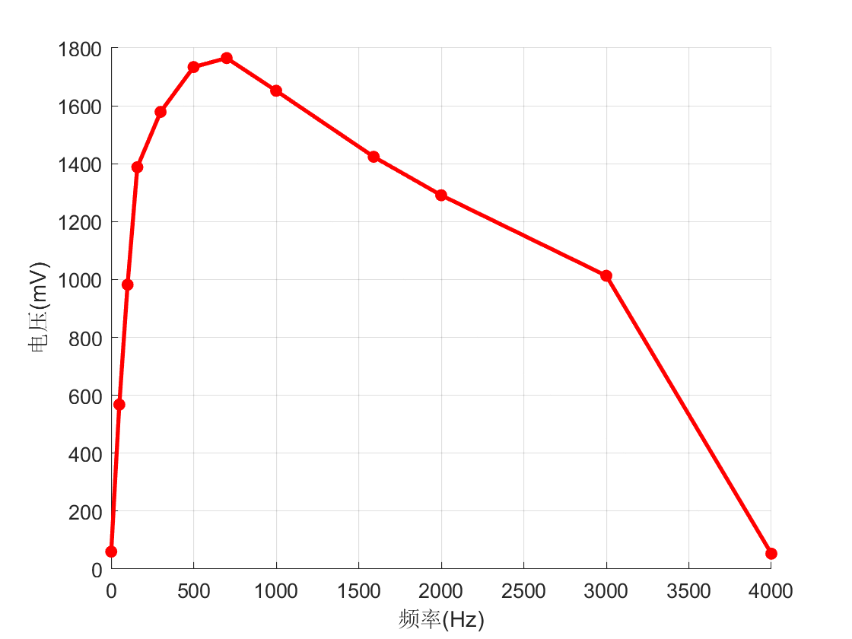

## 六、结论与分析

1.实际与理想滤波器的差异：实际滤波器与理想滤波器主要的区别在于，实际滤波器无法达到理想中的“瞬间”切换频率响应。实际滤波器总是有一定的过渡带宽，这导致在设计时不能完全消除频率响应的波动。因此，在应用中需要考虑这种过渡带的影响，以便设计出满足实际需求的滤波器。

2.测试数据的选择：在进行滤波器测试时，应该根据输出电压变化的频率特性来选择测试点。在电压变化快的频段应选择较密集的测试点，而在变化缓慢的频段则可以选择较稀疏的测试点。这样做可以更有效地捕捉滤波器的幅频响应，从而更准确地评估其性能。

3.带通运放电路的表现：带通滤波器虽然实现了预期的带通效果，但是运算放大器的性能未完全达到预期。这可能与运算放大器的非理想特性（如非完全虚断和虚短）有关。此外，电路中连接导线数量过多，连接点过多也可能导致信号分压和增加噪声，从而影响示波器上显示的输出电压的准确性。这些因素都需要在电路设计和测试过程中得到适当的考虑和处理。

**七、所搭电路照片**

